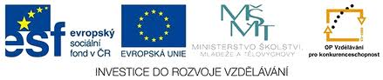
Dětský domov, Základní škola, Střední škola Duchcov, Školní 1, příspěvková organizace
Registrační číslo: cz.1.07/1.4.00/21.0559
Jana Hoffmannová
Evropa – hospodářství
Těžba nerostných surovin
- V Evropě je už hodně surovin vyčerpáno dovoz
- Těžební průmysl v Evropě
  - Paliva
    - Uhlí – Rusko a Ukrajina, severní Morava (Česká republika), Porúří (Německo), severní Francie
    - Uran – Francie, dříve Česká republika
    - Ropa a zemní plyn – v Severním moři, Rusko, Rumunsko malá produkce dovoz
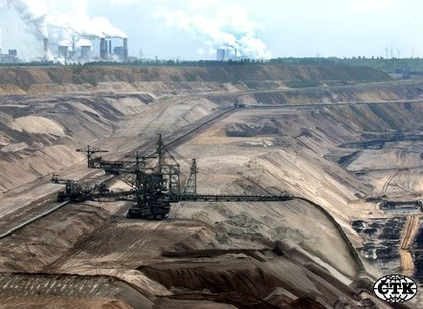

  - Kovy
    - Železná ruda – Ukrajina, Rusko, severní Francie a severní Španělsko
    - Barevné kovy – Maďarsko (bauxit), Španělsko (rtuť), Středomoří a Skandinávie (olovo, zinek, mangan, měď)
    - Drahé kovy – v Evropě jen malá ložiska těžba se nevyplatí
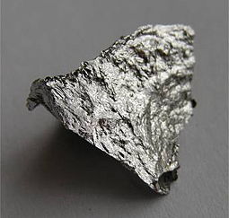
  - Nekovy
    - Kamenná sůl – Slovensko, Polsko, Rumunsko, Rakousko
    - Síra – Polsko
    - Stavební horniny
    - Drahokamy a polodrahokamy – Polsko (jantary), Česká republika (české granáty)
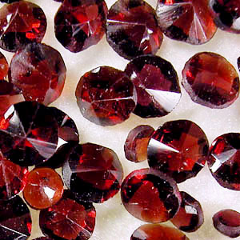

Průmysl
- Evropa je kolébkou průmyslu průmyslová revoluce v 18. století
- Textilní průmysl
  - Nejstarší
  - Evropa je centrem módních značek
  - Nyní je na ústupu (levný dovoz z Asie)
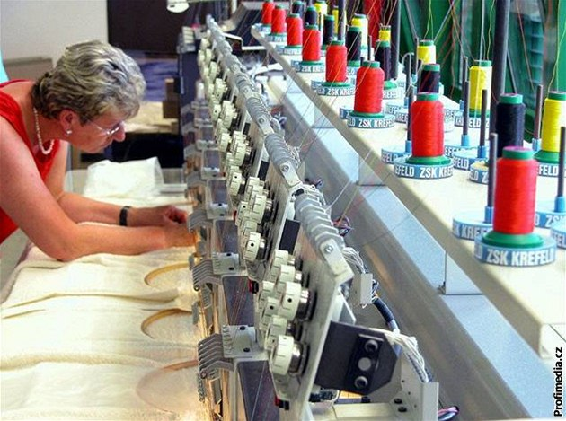
- Strojírenský průmysl
  - Výroba automobilů
    - Německo – Audi, Volkswagen, Mercedes, Porsche, Opel
    - Itálie – Alfa Romeo, Ferrari, Fiat, Lamborghini
    - Francie – Peugeot, Citroen, Renault
    - Švédsko – Volvo, Saab
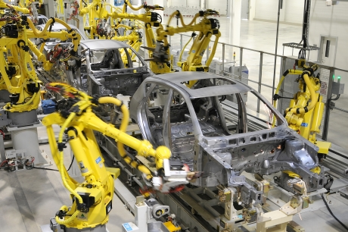
  - Výroba ostatních dopravních postředků
  - Elektrotechnika
    - Německo – Grundig = vrtačky
    - Nizozemsko – Phillips = TV, DVD-přehrávače, …
    - Česká republika – Eta = vysavače
  - Těžké strojírenství
    - Hutě – Rusko, Česká republika, Velká Británie, Belgie
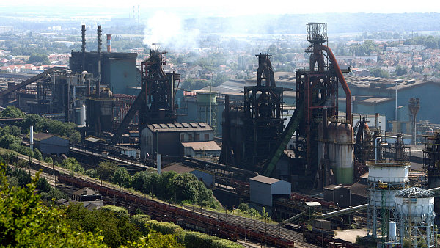
- Chemický průmysl
  - Rafinérie ropy – Německo, Česká republika
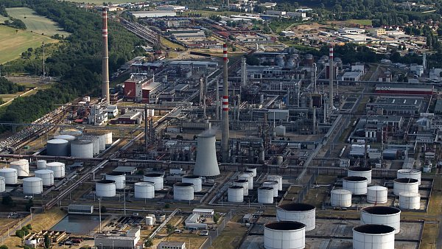

- Energetika
  - Typ záleží na i přírodních podmínkách
  - Vodní – Skandinávie
  - Jaderná – Francie
  - Tepelná – střední a východní Evropy
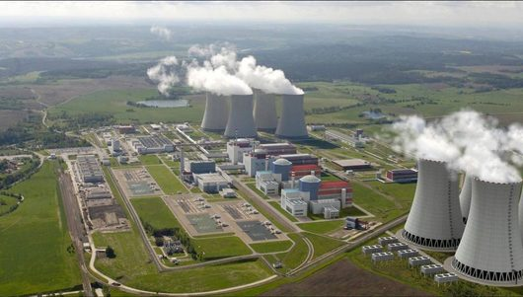

- Potravinářský průmysl
  - Velké koncerny (Nestlé – Švýcarsko) i malé podniky
  - Výroba vína – Francie, Itálie
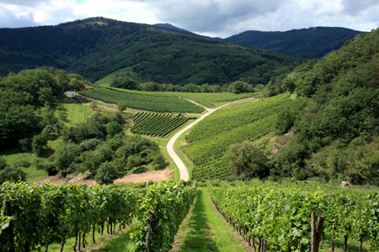

- Dřevozpracující průmysl
  - Švédsko – Ikea
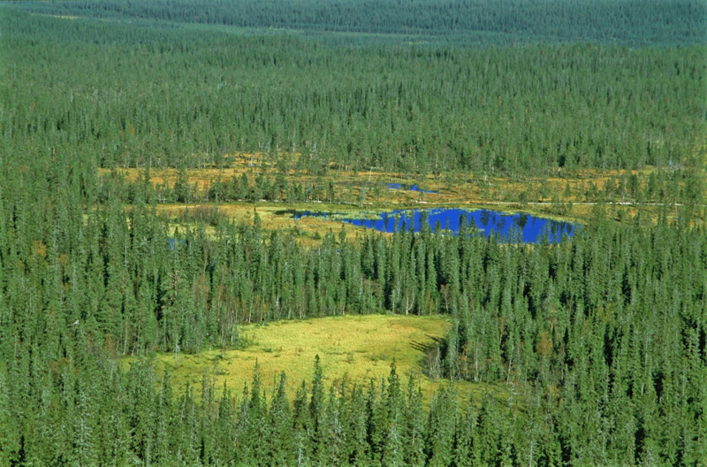

Kontrolní otázky
- Ukaž na mapě, ve kterém, státu je Porúří a řekni, co se zde těží.
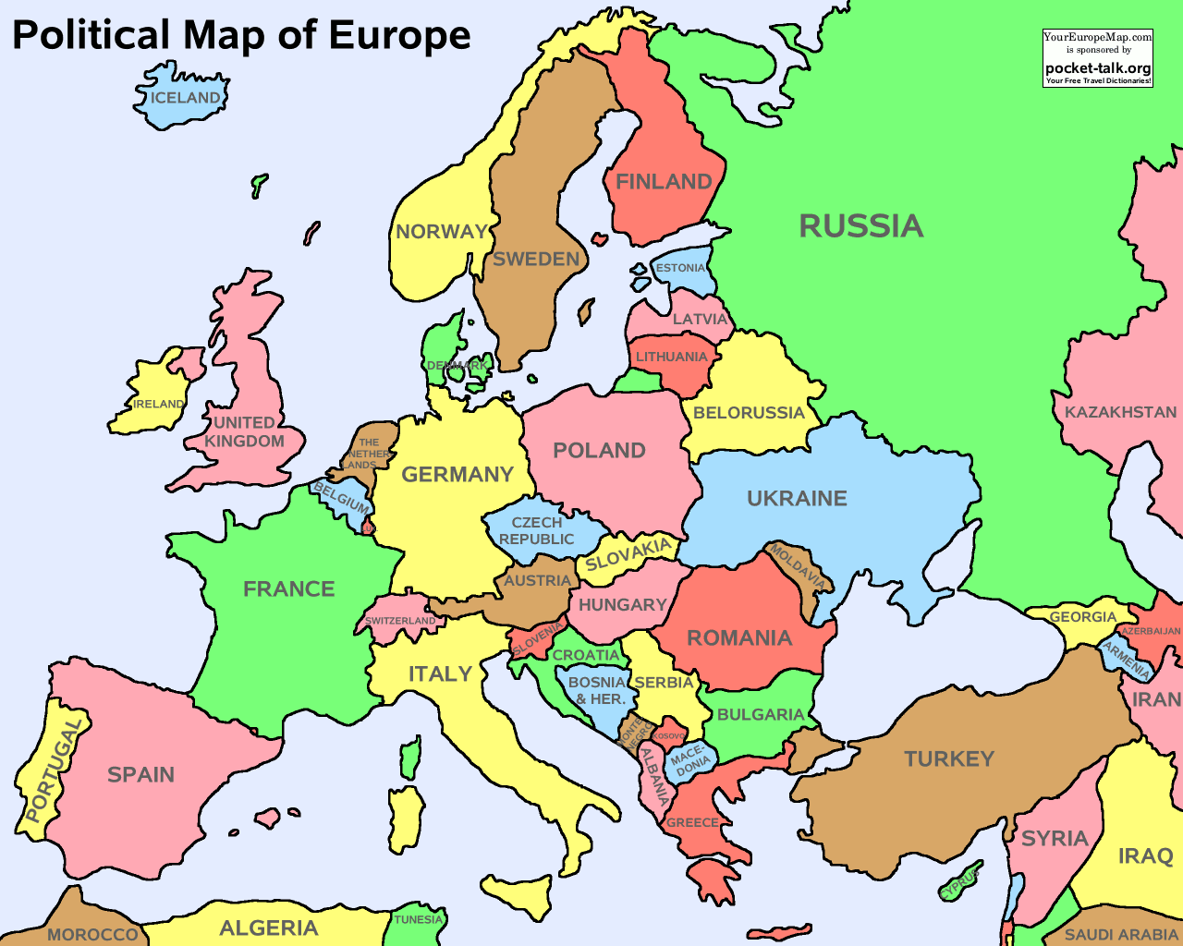
- V kterých evropských zemích se těží nejvíce uranu?

- Čeho jsou v Evropě tak malá ložiska, že se to nevyplatí těžit?

- Víš, kde jsou nejrozšířenější vodní elektrárny?

- Proč je Evropa královnou průmyslu ?

- Víš, které části Evropy jsou známé pěstováním a výrobou vín?

Odpovědi:
- Ukaž na mapě, ve kterém státu je Porúří a řekni, co se zde těží.
Německo – černé uhlí
- V kterých evropských zemích se těží nejvíce uranu?
Francie, Česká republika
- Čeho jsou v Evropě tak malá ložiska, že se to nevyplatí těžit?
Drahé kovy
- Víš, kde jsou nejrozšířenější vodní elektrárny?
Skandinávie
- Proč je Evropa královnou průmyslu?
Průmyslová revoluce v 18. století
- Víš, které části Evropy jsou známé pěstováním a výrobou vín?
Francie, Itálie
Odkazy
http://www.ceskenoviny.cz/zpravy/index_img.php?id=90612
http://cs.wikipedia.org/wiki/Mangan
http://www.drahekameny.cz/hlavni.php?s=kategorie&sid=4
http://ekonomika.idnes.cz/textilni-i-odevni-prumysl-se-v-roce-2008-hluboce-propadl-ppd-/ekonomika.aspx?c=A090218_201242_ekonomika_dp
http://www.logisticsatoz.com/logistika-automotive-%E2%80%9Elean%E2%80%9C-od-zacatku-do-konce
http://byznys.ihned.cz/c1-58840180-hollande-vyhrozuje-arcelormittalu-zanechte-pracovni-mista-ve-francii-nebo-vas-zestatnime
http://byznys.ihned.cz/zpravodajstvi-cesko/c1-58032160-unipetrolu-schazi-ropa-z-ruska-i-ze-zapadni-evropy-musi-odstavit-provoz-v-kralupech
http://aktualne.centrum.cz/domaci/zivot-v-cesku/clanek.phtml?id=661575
http://www.gastrotrend.cz/7-clanky-rubriky/3-vino/2308-zizniva-cina-prichazi-na-francouzske-vinice.html
http://www.tyden.cz/rubriky/byznys/svet/obrazem-desitka-nejlepsich-zemi-pro-podnikani_213815.html
http://ruzovyfantomas.blog.cz/1011/politicka-mapa-evropy

